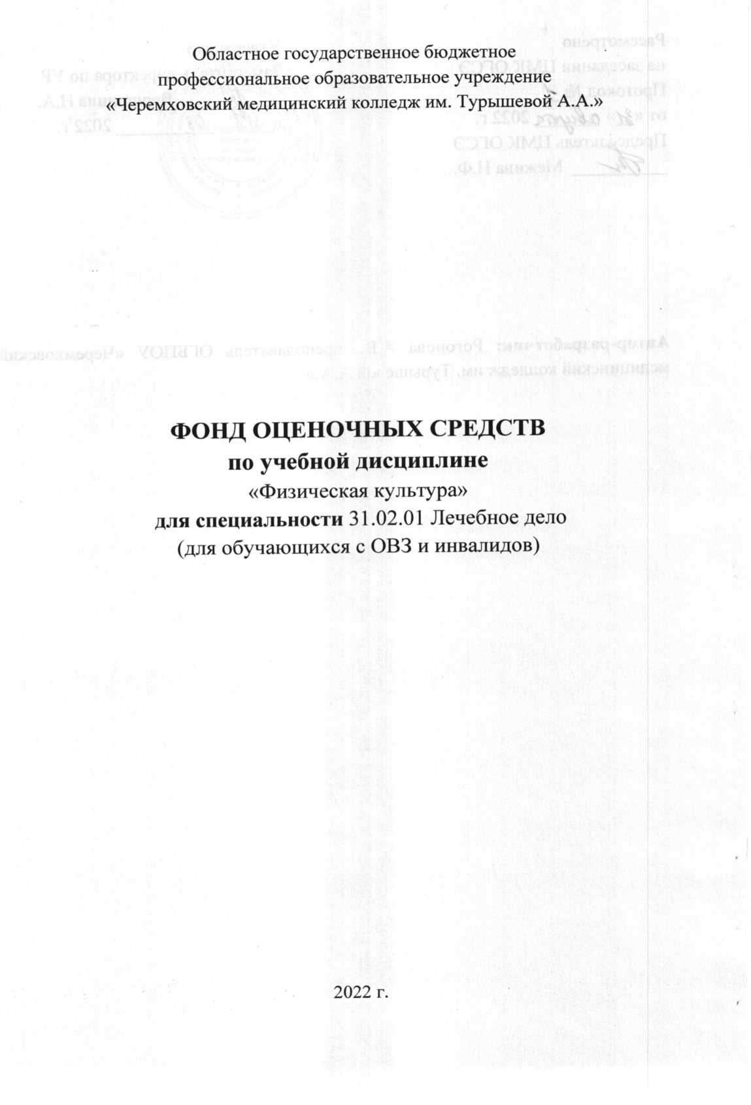

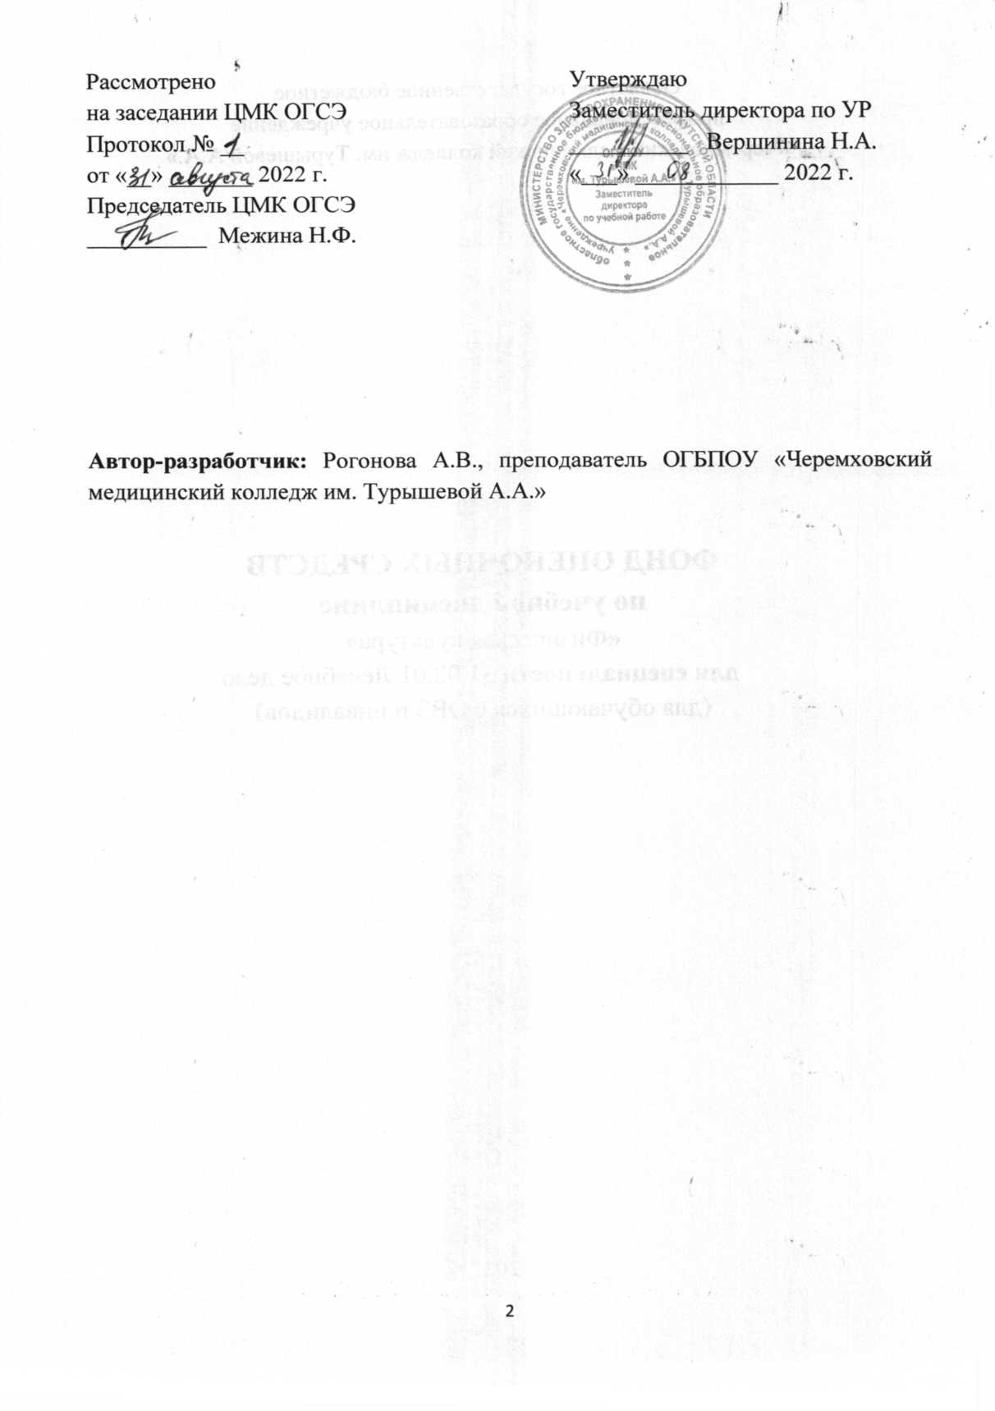

Областное государственное бюджетное
профессиональное образовательное учреждение
«Черемховский медицинский колледж им. Турышевой А.А.»

ФОНД ОЦЕНОЧНЫХ СРЕДСТВ
по учебной дисциплине
«Физическая культура»
для специальности 31.02.01 Лечебное дело
(для обучающихся с ОВЗ и инвалидов)

2022 г.
СОДЕРЖАНИЕ

1. Цели и задачи дисциплины – требования к результатам освоения дисциплины | 4
2. Паспорт фонда оценочных средств | 6
3. Комплект фонда оценочных средств | 13

1. ЦЕЛИ И ЗАДАЧИ ДИСЦИПЛИНЫ – ТРЕБОВАНИЯ К РЕЗУЛЬТАТАМ ОСВОЕНИЯ ДИСЦИПЛИНЫ

В результате освоения учебной дисциплины обучающийся должен:
уметь:
- использовать физкультурно-оздоровительную деятельность для укрепления здоровья, достижения жизненных и профессиональных целей.
В результате освоения учебной дисциплины обучающихся должен
знать:
- о роли физической культуры в общекультурном, социальном и физическом развитии человека;
- основы здорового образа жизни.
В результате освоения учебной дисциплины у обучающегося формируются общие компетенции: ОК1-13
ОК 1. Понимать сущность и социальную значимость своей будущей профессии, проявлять к ней устойчивый интерес.
ОК 2. Организовывать собственную деятельность, выбирать типовые методы и способы выполнения профессиональных задач, оценивать их выполнение и качество.
ОК 3. Принимать решения в стандартных и нестандартных ситуациях и нести за них ответственность.
ОК 4. Осуществлять поиск и использование информации, необходимой для эффективного выполнения профессиональных задач, профессионального и личностного развития.
ОК 5. Использовать информационно-коммуникационные технологии в профессиональной деятельности.
ОК 6. Работать в коллективе и команде, эффективно общаться с коллегами, руководством, потребителями.
ОК 7. Брать на себя ответственность за работу членов команды (подчиненных), за результат выполнения заданий.
ОК 8. Самостоятельно определять задачи профессионального и личностного развития, заниматься самообразованием, осознанно планировать и осуществлять повышение квалификации.
ОК 9. Ориентироваться в условиях смены технологий в профессиональной деятельности.
ОК 10. Бережно относиться к историческому наследию и культурным традициям народа, уважать социальные, культурные и религиозные различия.
ОК 11. Быть готовым брать на себя нравственные обязательства по отношению к природе, обществу и человеку.
ОК 12. Организовывать рабочее место с соблюдением требований охраны труда, производственной санитарии, инфекционной и противопожарной безопасности.
ОК 13. Вести здоровый образ жизни, заниматься физической культурой и спортом для укрепления здоровья, достижения жизненных и профессиональных целей.

2. Паспорт фонда оценочных средств
2.1 Область применения фонда оценочных средств:
Фонд оценочных средств предназначен для оценки результатов освоения УД «Физическая культура» (для обучающихся с ОВЗ и инвалидов).
Промежуточная аттестация в форме дифференцированного зачета.
2.2 Сводные данные о результатах обучения (освоение умения, усвоенные знания), формах и методах контроля и оценки результатов обучения
Результаты обучения (освоение умения, усвоенные знания) | Формы и методы контроля и оценки результатов обучения
В результате освоения учебной дисциплины обучающийся должен знать:  -о роли физической культуры в общекультурном, социальном и физическом развитии человека;  - основы здорового образа жизни. | Формы контроля обучения  - практические задания;  - домашние задания.  Оценка подготовленных студентом фрагментов занятий с обоснованием целесообразности использования средств физической культуры, режимов нагрузки и отдыха.  Методы оценки результатов:  -традиционная система отметок в баллах за каждую выполненную работу, на основе которых выставляется итоговая отметка.
Должен уметь:  -использовать физкультурно- оздоровительную деятельность для укрепления здоровья, а иногда и ликвидации заболеваний достижения жизненных и профессиональных целей;  - выполнять задания, связанные с самостоятельной разработкой подготовкой проведением студентом занятий или фрагментов занятий по изучаемым видам спорта. | Дыхательная гимнастика  Оценка освоения техники бодифлекса; дыхательной гимнастики А.Н. Стрельниковой; верхнегрудного, нижнегрудного, диафрагмального и глубокого дыхания; дыхания оксисайз; трехфазного дыхани; дыхания по системе Г. С. Шаталовой; грудного резонирования на согласных звуках; дыхательной гимнастики йогов. Оценка освоения оздоровительной гимнастики цигун; техники упражнений для вентиляции различных отделов легких и увеличения подвижности ребер и диафрагмы; техники упражнений для снятия психоэмоционального напряжения. Оценка самостоятельного проведения студентом фрагмента занятия с решением задачи по дыхательной гимнастике.  Шашки  Оценка овладения основами шашечной игры. Оценка знания правил оппозиции – противостояние шашек. Оценка умения решать специальные тематические задачи. Оценка знания определение дебюта и его основных целей; наиболее распространенных дебютных ловушек. Оценивание знаний по основам шашечной игры.  Гимнастика  Оценка овладения техникой строевых упражнений, техникой построения и перестроения, техникой обще развивающих упражнений, техникой упражнений для развития гибкости и правильной осанки. Оценивание знаний по упражнениям для общего физического развития. Оценка самостоятельного проведения фрагмента занятия.  Скандинавская ходьба  Оценка умения правильного выбора инвентаря. Оценка овладения техникой ходьбы без палок; техникой движения рук и ног; техникой спортивной ходьбы; техникой передвижения: по прямой, «змейкой», по кругу; техникой ходьбы по ровной местности; техникой ходьбы по пересеченной местности; техникой ходьбы с разной интенсивностью; техникой подъемов и спусков; техникой преодоление препятствий с палками; техникой чередования различных способов ходьбы; техникой преодоления препятствий с палками и без палок. Оценка прохождения дистанции до 500 м. Самостоятельное проведение фрагмента занятия.  Пространственно-временная дифференцировка и точность движения  Оценка освоения техники упражнений для координации движения. Оценка развития пространственной ориентировки посредством ОРУ, временных ориентировок посредством ОРУ. Оценивание знаний по упражнениям для координации движения.  Настольный теннис  Оценка овладения техникой игры в настольный теннис. Оценка овладения способами держания ракетки, техникой ударов по мячу, техникой игры в ближней и дальней зонах. Оценка знания основных положений теннисиста. Оценка овладения техникой подач, тактикой одиночных игр. Оценивание контрольных упражнений. Оценка технико-тактических действий студентов в ходе проведения соревнований по настольному теннису по упрощенным правилам. Оценка выполнения студентом функций судьи.  Профилактика плоскостопия  Оценка освоения техники упражнений для профилактики плоскостопия. Оценка освоения подвижных игр для профилактики плоскостопия. Оценивание знаний по упражнениям для профилактики плоскостопия.  Фитнес  Оценка овладения техникой оздоровительного танца; техникой выполнения строевых упражнений; техникой выполнения марша на носках и на пятках; техникой оздоровительного танца при ходьбе; техникой суставной гимнастикой; техникой танца бегового и прыжкового характера; техникой ритмических танцев; техникой танца специального воздействия (закрепление осанки, укрепление мышц, формирование мышечного корсета и развитие силы, правильная осанка, развитие мелкой моторики кистей и пальцев рук). Оценивание знаний по технике оздоровительного танца.  Правильная осанка  Оценка освоения комплекса упражнений для правильной осанки. Оценка освоения техники укрепления опорно-двигательного аппарата. Оценивание знаний по упражнениям для правильной осанки.  Шахматы  Оценка знания этики поведения шахматиста во время игры. Оценка овладения основами шахматной игры. Оценка знания основных терминов в шахматах, название фигур, расстановка, техники нападения и защиты. Оценка освоения ходов и взятие фигур, «силовых» методов. Оценка освоения игры всеми фигурами из начального положения. Оценивание знаний по основам шахматной игры.

Результаты (освоенные общие компетенции) | Основные показатели оценки результата | Формы и методы контроля и оценки
ОК1. Понимать сущность и социальную значимость своей будущей профессии, проявлять к ней устойчивый интерес. | -понимание сущности и социальной значимости будущей профессии;  - проявление интереса к будущей профессии;  - ответственность за качество своей работы. | - написание доклада;  -оценка выполнения практических заданий;  -наблюдение за деятельностью обучающегося при выполнении комплекса упражнения по укреплению опорно-двигательного аппарата, дыхательных упражнений и гимнастики для глаз. ЛФК при различных заболеваниях.
ОК2. Организовывать собственную деятельность, выбирать типовые методы и способы выполнения профессиональных задач, оценивать их выполнение и качество. | - уметь организовывать собственную деятельность;  - уметь определять методы решения профессиональных задач;  - уметь оценивать эффективность решения профессиональных задач;  - уметь оценивать качество профессиональных задач. | -наблюдение за деятельностью обучающегося;  -оценка результатов деятельности обучающегося;  - презентация.
ОК3. Принимать решения в стандартных и нестандартных ситуациях и нести за неё ответственность. | - уметь оценивать риски в нестандартных ситуациях;  - уметь принимать решения в нестандартных ситуациях. | - наблюдение;  -оценка решения профессиональных задач с позиции педагогики и возрастной психологии;  -знания в объеме, позволяющем принимать адекватные решения в нестандартных ситуациях.
ОК4. Осуществлять поиск и использовать информацию, необходимую для эффективного выполнения профессиональных задач, профессионального и личностного развития. | - уметь осуществлять поиск информации, необходимые для постановки и решения профессиональных задач;  - осуществляет анализ и оценку информации, необходимой для постановки и решения профессиональных задач;  - осуществляет поиск информации необходимой для профессионального и личностного развития. | - наблюдение;  - презентация;  - портфолио.
ОК5. Использовать информационные технологии в профессиональной деятельности. | - применение компьютерных навыков;  -использование информационно– коммуникационных технологий для решения профессиональных задач. | - наблюдение;  - мультимедиа презентация продуктов профессиональной деятельности.
ОК6. Работать в коллективе и команде, эффективно общаться с коллегами, руководством, потребителями. | - умеет работать в коллективе;  - умеет работать в команде;  - умеет взаимодействовать с руководством;  - умеет взаимодействовать с социальными партнерами. | - наблюдение и экспертная оценка взаимодействия и взаимоотношений в процессе выполнения работы на практических занятиях;  - анкетирование;  -деловые игры;  -ролевые игры.
ОК7. Брать на себя ответственность за работу членов команды (подчиненных), за результат выполнения заданий. | - ставит цели обучающимся;  - умеет мотивировать деятельность обучающихся;  - организовывать работу обучающихся;  - контролирует работу обучающихся;  - принимает на себя ответственность за качество образовательного процесса. | - анализ продуктов планирования;  -наблюдение и экспертная оценка выполнения работы и выполнение заданий (формирование спортивных команд).
ОК8. Самостоятельно определять задачи профессионального и личностного развития, заниматься самообразованием, осознано планировать повышение квалификации. | - самостоятельно определяет задачи профессионального развития;  - самостоятельно определяет задачи личностного развития;  - занимается самообразованием;  - осознано планирует повышение квалификации. | - наблюдение;  -презентация и защита портфолио;  -проектирование профессиональной деятельности.
ОК9. Ориентироваться в условиях смены технологий в профессиональной деятельности. | - уметь ориентироваться в условиях смены технологий в профессиональной деятельности;  - уметь осуществлять профессиональную деятельность в условиях смены технологии. | - наблюдение и экспертная оценка за выполнением работы в профессиональной деятельности.
ОК10. Бережно относиться к историческому наследию и культурным традициям народа, уважать социальные, культурные и религиозные различия. | - уметь бережно относиться к историческому наследию и культурным традициям народа;  - понимать социальные, культурные и религиозные различия. | - анкетирование;  - доклад (на тему религии);  - посещение театра, музея.
ОК11. Быть готовым брать на себя нравственные обязательства по отношению к природе, обществу и человеку. | -уметь брать на себя нравственные обязательства по отношению к природе, обществу и человеку. | - анкетирование;  - интервьюирование;  - написание реферата;  -доклад;  (на тему: «Бережное отношение к природе, обществу и человеку»)
ОК12. Организовывать рабочее место с соблюдением требований охраны труда, производственной санитарии, инфекционной и противопожарной безопасности. | - уметь организовывать рабочее место с соблюдением требований охраны труда, производственной санитарии, инфекционной и противопожарной безопасности. | - наблюдение и оценка деятельности обучающихся за техникой личной безопасности.
ОК13. Вести здоровый образ жизни, заниматься физической культурой и спортом для укрепления здоровья, достижения жизненных и профессиональных целей. | - уметь вести здоровый образ жизни, заниматься физической культурой и спортом для укрепления здоровья, достижения жизненных и профессиональных целей. | - анкетирование;  - интервьюирование;  - тестирование;  -участие, спортивных массовых мероприятиях разного уровня, проведение мероприятия «День здоровья».

3. КОМПЛЕКТ ФОНДА ОЦЕНОЧНЫХ СРЕДСТВ
Рекомендации:
К каждому обучающемуся применяется индивидуальный подход, поэтому при выборе конкретных физических упражнений в основе лежат физические способности студента, специфика его заболевания, уровень социальной адаптации с учетом рекомендаций, данных обучающимся по заключению психолого-медико-педагогической комиссии или индивидуальной программы реабилитации инвалида (ребенка-инвалида) (при наличии).
При освоении содержания адаптационной рабочей программы по дисциплине «Физическая культура» обучающиеся проходят аттестацию по результатам выполнения требований рабочей программы (упрощенные испытания). И сдают только те виды испытаний, которые им не противопоказаны по шифру заболеваний.

3.1. Задания для проведения текущего контроля (содержание всех заданий для текущего контроля)

I семестр

Раздел: Дыхательная гимнастика

Задание:
1. Бодифлекс:
А. Назвать и показать пять основных этапов дыхания.
Б. Рассказать и показать основную позу в бодифлексе.
2. Дыхательная гимнастика А.Н. Стрельниковой:
А. Рассказать и продемонстрировать главную особенность метода.
Б. Выполнить упражнения «Ладошки», «Погончики», «Насос», «Кошка»,
«Обнять плечи», «Большой маятник».
3. Дыхательные упражнения со стихами и речитативами:
А. Прочтите пословицы, поговорки, скороговорки на одном выдохе (Капля и камень долбит. Правой рукой строят – левой ломают. Кто вчера солгал, тому завтра не поверят. На скамеечке у дома целый день рыдала Тома. Не плюй в колодец – пригодится воды напиться. На дворе трава, на траве дрова: раз дрова, два дрова – не руби дрова на траве двора. Как у горки на пригорке жили тридцать три Егорки: раз Егорка, два Егорка, три Егорка … Сколько Егорок получится на одном выдохе?)
Б. Выполнить упражнение «Ветер дует», проговаривая: «Я подую высоко (руки поднять вверх, встать на носки, подуть), я подую низко (руки перед собой, присесть и подуть), я подую далеко (руки перед собой, наклон вперед, подуть), я подую близко (руки положить на грудь и подуть на них)».

Раздел: Правильная осанка

Задание:
1. Продемонстрировать комплекс упражнений для правильной осанки.
2. Продемонстрировать упражнения для укрепления опорно-двигательного аппарата.

Раздел: Профилактика плоскостопия

Задание:
1. Продемонстрировать основные упражнения из положения сидя для профилактики плоскостопия.
2. Продемонстрировать основные упражнения из положения стоя для профилактики плоскостопия.

Раздел: Пространственно-временная дифференцировка и точность движения

Задание:
1. Продемонстрировать упражнения для координации движения.
2. Продемонстрировать упражнения для развития пространственной ориентировки посредством ОРУ.

Раздел: Шашки

Задание:
1. Основы шашечной игры:
А. Правила игры. Понятие о шашечной позиции, позиционное преимущество.
Б. Игра между студентами.

II семестр

Раздел: Настольный теннис

Задание:
1. Основные понятия игры в настольный теннис: правила игры в настольный теннис; техника подачи, приема, защиты.
2. Правила проведения встреч, судейство.
3. Контрольные упражнения (подача в заданную зону; удар; защита; набивание мяча на ракетке 20 раз левой, правой и на обе стороны ракетки).

Раздел: Скандинавская ходьба

Задание:
1. Техника спортивной ходьбы (рассказать и продемонстрировать).
2. Ходьба по ровной местности.
3. Ходьба по пересеченной местности.
4. Ходьба с разной интенсивностью.
5. Преодоление препятствий с палками и без палок.
6. Подъем по склону с использованием палок.
7. Прохождение дистанции до 500 м.

Раздел: Фитнес

Задание:
1. Оздоровительные танцы (продемонстрировать несколько движений из танцевальной аэробики).
2. Выполнение марша на носках и на пятках.
3. Суставная гимнастика (комплекс упражнений оздоровительного танца для суставов).

III семестр

Раздел: Дыхательная гимнастика

Задание:
1. Пять этапов бодифлекса. Правила. Частота дыхания.
2. Дыхательная гимнастика А.Н. Стрельниковой. Базовые упражнения. Дыхательная гимнастика по схеме.
3. Упражнения для верхнегрудного дыхания. Упражнения для нижнегрудного дыхания.
4. Упражнения для диафрагмального дыхания. Упражнения для глубокого (полного) дыхания.
5. Комплекс дыхательных упражнений для тренировки дыхания в ровном ритмичном темпе.
6. Комплекс дыхательных упражнений для вентиляции различных отделов легких и увеличения подвижности ребер и диафрагмы.
7. Комплекс дыхательных упражнений для снятия психоэмоционального напряжения.
8. Комплекс звуковой дыхательной гимнастики, направленный на профилактику заболеваний верхних дыхательных путей.

Раздел: Шашки

Задание:
1. Расчет ходов, ценность времени и пространства, игровое качество дамки по сравнению с простой шашкой.
2. Правило оппозиции – противостояние шашек.
3. Три дамки против одной, «треугольник».
4. Решение специальных тематических примеров.
5. Определение дебюта, его основные цели. Дебютная ловушка «Игра Петрова».
6. Наиболее распространенные дебютные ловушки.
7. Игра в шашки со студентами.

IV семестр

Раздел: Скандинавская ходьба

Задание:
1. Правила подбора одежды и инвентаря для занятий.
2. Техника передвижения: по прямой, «змейкой», по кругу.
3. Техника спортивной ходьбы.
4. Ходьба по ровной местности.
5. Ходьба по пересеченной местности.
6. Ходьба с разной интенсивностью.
7. Техника подъемов и спусков.
8. Чередование различных способов ходьбы.
9. Преодоление препятствий с палками и без палок.
10. Прохождение дистанции до 500 м.

Раздел: Настольный теннис

Задание:
1. Стойка.
2. Набивание мяча на ракетке, чередуя левой, правой руками стоя на месте и в движении.
3. Упражнения на развитие подвижности в суставах рук и ног, вращение в лучезапястном, локтевом, плечевом суставах.
4. Перемещения: одношажный и двухшажные способы.
5. Упражнения с ракеткой.
6. Удар «накат».
7. Удар «вращение».
8. Удар «толчком».
9. Выполнение подачи в заданную зону стола.

Раздел: Моторная ловкость

Задание:
1. Продемонстрировать упражнения для развития мелкой моторики с мелкими предметами, для развития ловкости рук.
V семестр

Раздел: Дыхательная гимнастика

Задание:
1. Основная программа бодифлекса (1-3 упр.): упражнение 1 – «Лев», упражнение 2 – «Уродливая гримаса», упражнение 3 – «Боковая растяжка».
2. Основная программа бодифлекса (4-6 упр.): упражнение 4 – «Оттягивание ноги назад», упражнение 5 – «Сейко», упражнение 6 – «Алмаз».
3. Основная программа бодифлекса (7-9 упр.): упражнение 7 – «Шлюпка», упражнение 8 – «Кренделек», упражнение 9 – «Брюшной пресс».
4. Основная программа бодифлекса (10-12 упр.): упражнение 10 – «Растяжка подколенных сухожилий», упражнение 11 – «Ножницы», упражнение 9 – «Кошка».
5. Комплекс упражнений по технике дыхания оксисайз.
6. Дыхание по системе Г.С. Шаталовой: пассивные упражнения, активные упражнения.

Раздел: Шахматы

Задание:
1. Шахматная доска, шахматные фигуры, начальная расстановка фигур.
2. Шахматные фигуры: ладья, слон.
3. Шахматные фигуры: ферзь, конь.
4. Шахматные фигуры: пешка, король.
5. Цель шахматной партии.
6. Шахматная партия.

VI семестр

Раздел: Скандинавская ходьба

Задание:
1. Правила выбора индивидуального инвентаря. Техника скандинавской ходьбы
2. Техника спортивной ходьбы.
3. Ходьба на носках, на наружных краях стоп с движением рук.
4. Упражнения для развития основных физических качеств.
5. Ходьба с разной интенсивностью.
6. Комплекс упражнений для развития общей выносливости.
7. Преодоление поворотов и разворотов.
8. Чередование различных способов ходьбы
9. Преодоление естественных и искусственных препятствий.
10. Разминочные упражнения с палками.
11. Прохождение дистанции до 500 м.

Раздел: Настольный теннис

Задание:
1. Выбор ракетки и способы держания (жесткий хват, мягкий хват, хват «пером», «Малые клещи», «Большие клещи»).
2. Удары по мячу: накатом, с полета, подрезкой, срезка, толчок.
3. Игра в ближней и дальней зонах.
4. Основные положения теннисиста.
5. Четыре группы подач (верхняя, боковая, нижняя, со смешанным вращением).
6. Удары (накатом с подрезанного мяча, накатом по короткому мячу, крученая «свеча» в броске).
7. Набивание мяча на ракетке (15-20 раз) левой, правой на обе стороны ракетки.

Раздел: Гимнастика

Задание:
1. Строевые упражнения.
2. Построение и перестроение.
3. Упражнения для развития гибкости.

VII семестр

Раздел: Дыхательная гимнастика

Задание:
1. Основы трехфазного дыхания (первый принцип, второй принцип, третий принцип).
2. Упражнения для грудного резонирования на согласных звуках.
3. Дыхательная гимнастика йогов: полное дыхание (методика выполнения), пранаямы (подготовительные упражнения).
4. Комплекс специальных дыхательных упражнений йогов: «Очистительное дыхание», «Кузнечные меха», «Шумное дыхание», «Ритмичное дыхание», «Вакуумное дыхание».
6. Комплекс основных упражнений оздоровительной гимнастики цигун.

Раздел: Шахматы

Задание:
1. Этика поведения шахматиста во время игры.
2. Основные цели дебюта. Классификация дебютов.
3. Сравнительная ценность фигур. Из чего состоит шахматная партия?
4. «Силовые» методы в шахматах
5. Простейшие схемы.

VIII семестр

Раздел: Скандинавская ходьба

Задание:
1. Техника движения рук и ног. Ходьба без палок.
2. Упражнения с палками для развития гибкости.
3. Ходьба на носках, на наружных краях стоп с движением рук.
4. Ходьба по пересеченной местности.
5. Ходьба с разной интенсивностью
6. Чередование нагрузки и отдыха.
7. Преодоление поворотов и разворотов.
8. Чередование различных способов ходьбы
9. Преодоление естественных и искусственных препятствий.
10. Разминочные упражнения с палками.
11. Прохождение дистанции до 500 м.

Критерии оценки уровня подготовки студента:
При выставлении оценок принимается во внимание:
- степень усвоения теоретических знаний;
- регулярность посещения учебных занятий;
- уровень овладения соответствующими практическими умениями и навыками;
- результаты выполнения контрольных заданий в виде упражнений.
На основании этих критериев выставляются оценки:

Оценка «отлично» - оценивается качество (техника), нет нарушений, искажающих структуру двигательного действия.

Оценка «хорошо» - незначительные ошибки, не искажающие структуру двигательного действия и практически не сжигающие количественных показателей.

Оценка «удовлетворительно» - отклонения от правильного выполнения, нарушающие структуру двигательного действия и приводящие к значительному снижению результата.

Оценка «неудовлетворительно» - отклонения от правильного выполнения, нарушающие структуру двигательного действия и приводящие к значительному снижению результата.

3.2. Задания для проведения промежуточной аттестации

Инструкции по выполнению итогового зачёта:

На выполнение работы даётся 30 минут (одно задание). Работа состоит из 25 заданий, включающих 1 вопрос по теоретической и 1 по практической части.

Задание №1
1. Что говорится в Конституции РФ о физической культуре и спорте?
2. Упражнения по дыхательной гимнастики (рассказать, продемонстрировать).

Задание №2
1. Меры по предупреждению травматизма во время занятий физической культурой.
2. Составьте и продемонстрируйте комплекс утренней гимнастики.

Задание №3
1. История олимпийских игр и их значение.
2. Комплекс упражнений для правильной осанки (рассказать, продемонстрировать).

Задание №4
1. Что понимается под физической культурой, какова ее роль и значение в воспитании здорового образа жизни человека?
2. Упражнения для профилактики плоскостопия (рассказать, продемонстрировать).

Задание №5
1. Охарактеризуйте, какие занятия физической культурой можно проводить после длительной болезни, какие включать в них упражнения и режимы физической нагрузки.
2. Продемонстрируйте 3-4 упражнения на формирование правильной осанки.

Задание №6
1. Сколько раз Олимпийские игры проводились на территории России?
2. Какую первую помощь необходимо оказывать при кровотечениях в случаях получения травм во время занятий физическими упражнениями?
Задание №7
1. Что лежит в основе отказа от вредных привычек (курение, употребление спиртных напитков и наркотиков), в какой степени это зависит от занятий физическими упражнениями?
2. Упражнения для развития пространственной ориентировки (рассказать, продемонстрировать).

Задание №8
1. Расскажите, какие символы и знаки Олимпийского движения вы знаете?
2. Упражнения для развития мелкой моторики с мелкими предметами (рассказать, продемонстрировать).

Задание №9
1. Какие измерения пульса вы знаете?
2. Правила выбора индивидуального инвентаря для скандинавской ходьбы.

Задание №10
1. Назовите основные оздоровительные системы физического воспитания и их роль в формировании здорового образа жизни, предупреждении профессиональных заболеваний.
2. Комплекс упражнений оздоровительного танца при ходьбе (рассказать, продемонстрировать).

Задание №11
1. Расскажите о внешних признаках утомления, проявляющихся во время занятий
физическими упражнениями.
2. Продемонстрируйте комплекс дыхательных упражнений по профилактике утомления.

Задание № 12
1. Расскажите о правилах спортивных соревнований и их назначении (на примере одного из видов спорта).
2. Составьте комплекс физических упражнений, направленный на коррекцию индивидуального физического развития и двигательных возможностей.

Задание №13
1. Общие требования безопасности при проведении спортивных соревнований.
2. Упражнения для развития гибкости (рассказать, продемонстрировать).

Задание №14
1. Какие виды спорта обеспечивают наибольший прирост в силе?
2. Упражнения на развитие и укрепления мышц ног (рассказать, продемонстрировать).

Задание №15
1. Основные игровые понятия и техника игры в настольный теннис.
2. Продемонстрировать комплекс общеразвивающих упражнений (3-4 упражнения).

Задание №16
1. Какое влияние оказывают занятия физической культурой и спортом на репродуктивную функцию человека?
2. С помощью каких физических упражнений можно успешно развивать
физическое качество- гибкость, продемонстрировать.

Задание №17
1. Что является основным средством физического воспитания?
2. Составьте памятку по общим требованиям безопасности при проведении занятий по игре в настольный теннис.

Задание №18
1. Средства и методы достижения духовно-нравственного, физического и психического благополучия
2. Комплекс упражнений утренней зарядки (рассказать, продемонстрировать)

Задание №19
1. Значение лыжной подготовки в физическом воспитании, успехи Российских лыжников на различных соревнованиях.
2. Составьте комплекс упражнений для самостоятельных занятий по коррекции осанки для сутулой спины, выполните фрагмент этого комплекса (5-7 упражнений).

Задание №20
1. Основные разновидности физических качеств необходимых для волейбола.
2. Упражнения на развитие и укрепление мышц рук (рассказать, продемонстрировать)

Задание №21
1. Объясните, какие требования техники безопасности необходимо соблюдать при проведении утренней зарядки в помещении и на открытом воздухе.
2. Комплекс упражнений оздоровительной гимнастики (рассказать, продемонстрировать).

Задание №22
1. Что такое гимнастика? Расскажите об ее основных целях, задачах и методах.
2. Какие профилактические меры надо соблюдать для предупреждения развития плоскостопия? Покажите несколько упражнений по профилактике плоскостопия.

Задание №23
1. Значение легкой атлетики в физическом воспитании.
2. Комплекс упражнений для развития силовых качеств (рассказать, продемонстрировать).

Задание №24
1. Какие основные санитарно-гигиенические требования необходимо соблюдать при занятиях физическими упражнениями?
2. Упражнения для развития выносливости.

Задание №25
1. Какие новые виды спорта появились в мире?
2. Комплекс упражнений с предметами и без предметов (рассказать, продемонстрировать)

Критерии оценки теоретической части ответа:

Оценка «отлично» - ставится при глубоком, исчерпывающем знании программного материала, понимания сущности и взаимосвязи рассматриваемых процессов и явлений, твердое знание основных положений дисциплины; логически последовательные, содержательные, полные, правильные и конкретные ответы на все вопросы; использование в необходимой мере в ответах на вопросы материалов всей рекомендационной литературы.

Оценка «хорошо» - ставится при твердых, достаточно полных знаниях всего программного материала, правильное понимание сущности и взаимосвязи рассматриваемых процессов и явлений; последовательные, правильные, конкретные ответы на поставленные вопросы.

Оценка «удовлетворительно» - ставится при твердом знании и понимании основных вопросов программы; правильном и конкретном, без грубейших ошибок в ответе на поставленные вопросы.

Оценка «неудовлетворительно» - ставится при неправильном ответе хотя бы на один из основных вопросов, грубые ошибки в ответе, непонимании сущности излагаемых вопросов.

Критерии оценки практической части:

При выставлении оценок принимается во внимание:
- степень усвоения теоретических знаний;
- регулярность посещения учебных занятий;
- уровень овладения соответствующими практическими умениями и навыками;
- результаты выполнения контрольных заданий и упражнений.

На основании этих критериев выставляются оценки:

Оценка «отлично» - оценивается качество (техника), нет нарушений, искажающих структуру двигательного действия.

Оценка «хорошо» - незначительные ошибки, не искажающие структуру двигательного действия и практически не сжигающие количественных показателей.

Оценка «удовлетворительно» - отклонения от правильного выполнения, нарушающие структуру двигательного действия и приводящие к значительному снижению результата.

Оценка «неудовлетворительно» - отклонения от правильного выполнения, нарушающие структуру двигательного действия и приводящие к значительному снижению результата.

